МИНИСТЕРСТВО НАУКИ И ВЫСШЕГО ОБРАЗОВАНИЯ РОССИЙСКОЙ ФЕДЕРАЦИИ

 | ФЕДЕРАЛЬНОЕ ГОСУДАРСТВЕННОЕ БЮДЖЕТНОЕ ОБРАЗОВАТЕЛЬНОЕ УЧРЕЖДЕНИЕ ВЫСШЕГО ОБРАЗОВАНИЯ  «КАЛУЖСКИЙ ГОСУДАРСТВЕННЫЙ УНИВЕРСИТЕТ  им. К.Э. ЦИОЛКОВСКОГО»

КАФЕДРА ИНФОРМАТИКИ И ИНФОРМАЦИОННЫХ ТЕХНОЛОГИЙ

Этап 1
Современные языки программирования

Выполнил: | Алпатов Максим Андреевич
Группа: | Б-ИСиТ-22

Калуга, 2026

Код:
package main

import (
"fmt"
"net/http"
)

func main() {
// Главная страница — приветствие
http.HandleFunc("/", func(w http.ResponseWriter, r *http.Request) {
if r.URL.Path != "/" {
http.NotFound(w, r)
return
}
fmt.Fprintf(w, "Добро пожаловать на главную страницу!")
})

// /about — описание проекта
http.HandleFunc("/about", func(w http.ResponseWriter, r *http.Request) {
fmt.Fprintf(w, "Это простой HTTP-сервер на Go с тремя маршрутами.")
})

// /ping — возвращает 200 OK и слово pong
http.HandleFunc("/ping", func(w http.ResponseWriter, r *http.Request) {
w.WriteHeader(http.StatusOK)
fmt.Fprintf(w, "pong")
})

fmt.Println("Сервер запущен на http ://localhost:8080")
if err := http.ListenAndServe(":8080", nil); err != nil {
fmt.Printf("Ошибка запуска сервера: %v\n", err)
}
}

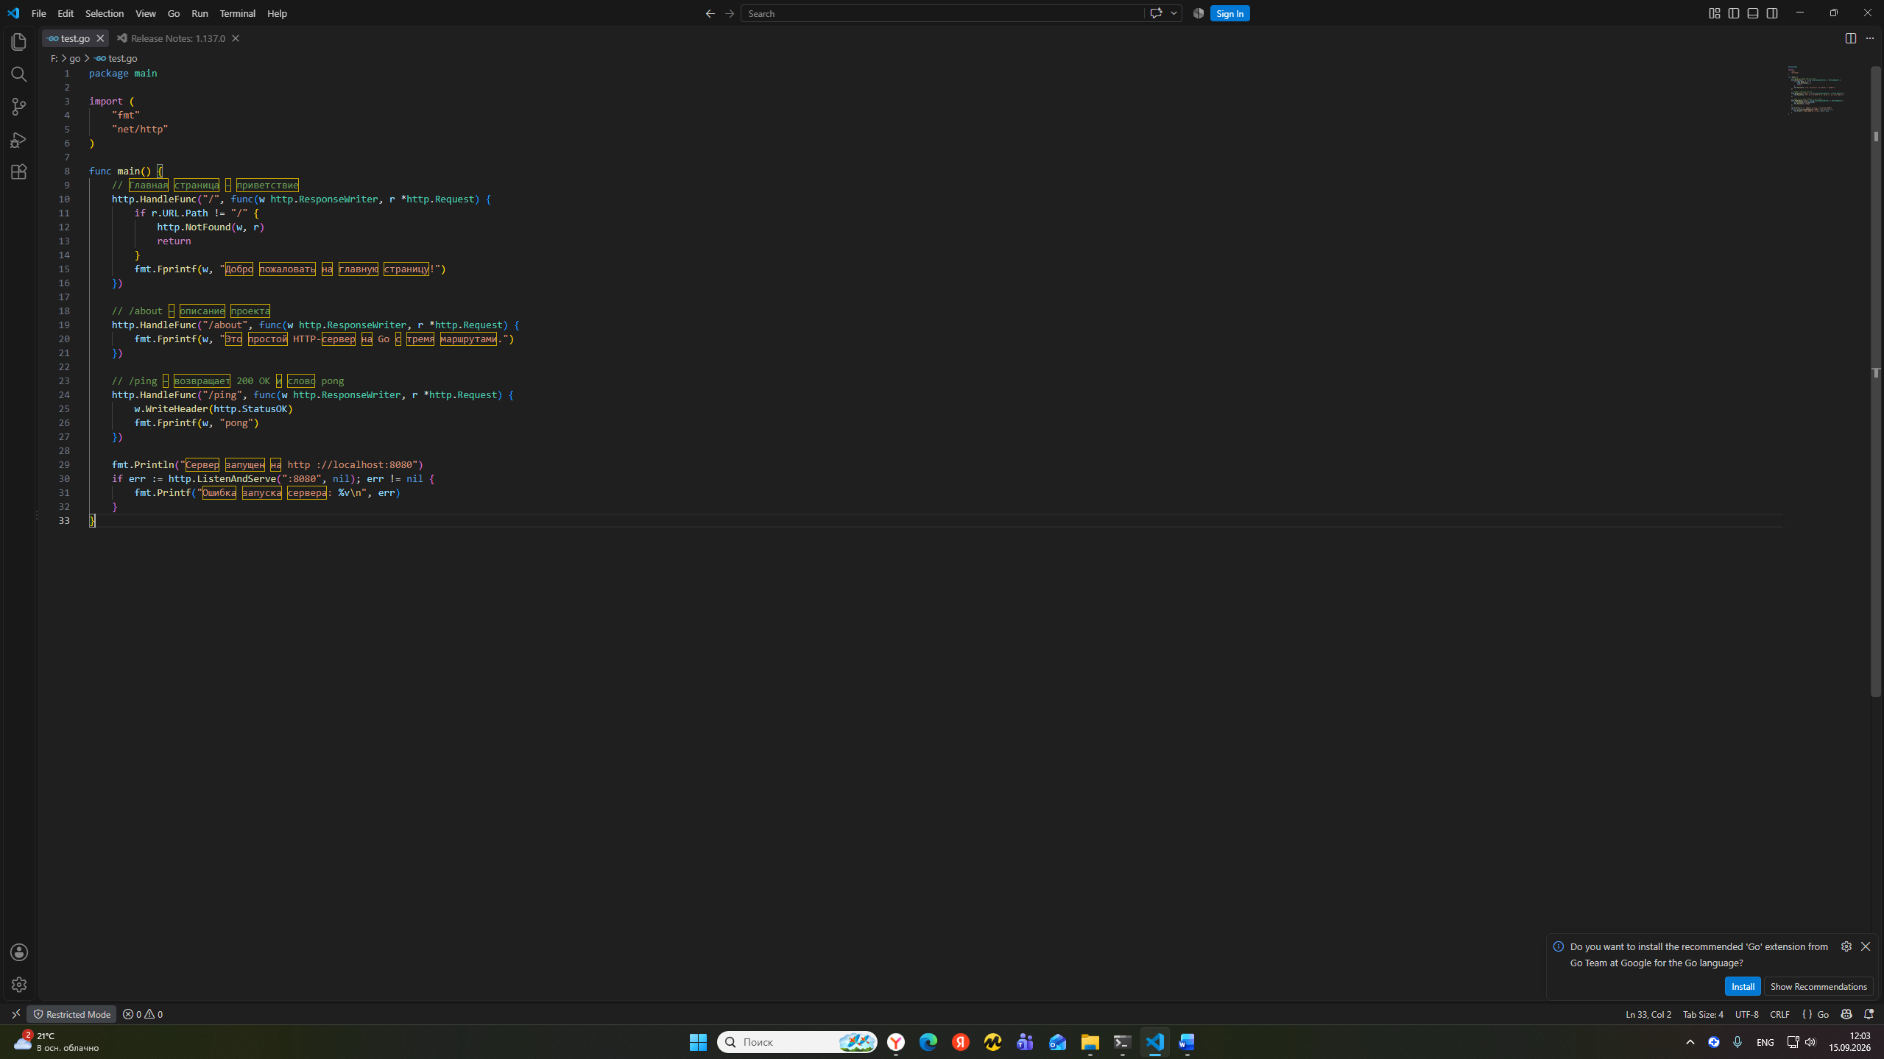
localhost:8080

localhost:8080/about

localhost:8080/ping

Маршрутизация по умолчанию работает по пути URL.Path. То есть http.HandleFunc вызовет одну и ту же функцию-обработчик
Поэтому проверку метода нужно вручную сравнивать r.Method с ожидаемым значением.
Заголовок Allow сообщает клиенту, какие методы допустимы для данного ресурса.

